
维沃移动通信（重庆）有限公司
vivo智能手机
— vivo智能手机2018届校园招聘
渴望有愉悦健康的工作氛围？
期盼在尊重个性的年轻团队中展示自我？
想要有多元化的平台和扁平化的管理方式？
梦想成为全球性智能终端公司中蓄势待发的新生力量？

你想要的，尽在vivo！
“世界因你更智能”vivo智能手机2018届校园招聘火热启动！
加入我们，一起做让人惊喜的产品，用你的智慧激发创新科技，让智能改变人类生活！让世界因为有你
的力量变得更智能！

vivo（维沃移动通信有限公司）是一家全球性的移动互联网智能终端公司，在中国、印度、印尼、美国
分别设立有研发中心和制造基地。公司先后进入有绳电话、无绳电话、智能手机和移动互联网领域，目前业
务已经覆盖中国、东南亚（印度、印尼、越南、泰国、缅甸）等广大市场。
vivo和追求乐趣、充满活力、年轻时尚的群体一起打造拥有卓越外观、专业级音质、愉悦体验的智能产
品。vivo始终恪守本分、诚信的企业核心价值观，致力于建立高度风格化的强大品牌，为消费者提供具有高
度行业差异化的产品与服务，成为更健康更长久的世界一流企业！
欢迎进入vivo官方网站 http://www.vivo.com.cn/，了解公司及产品详细信息！
一、薪资福利
1.基本薪资：
基本薪资
固定工资 | 本科生津贴 | 平常加班 | 周末加班 | 法定加班 | 综合工资
2600元 | 600元 | 17.3元 | 23元 | 34.5元 | 4500-6000
注：公司实行24天制，大小周轮休，依法支付加班工资
2.津贴福利
津贴福利
技能津贴 | 工龄津贴 | 住宿 | 伙食 | 保险 | 医疗 | 活动 | 其他
2000封顶 | 3个月以上0-400 | 空调宿舍 | 自有食堂 | 当地五险 | 免费医务室 | 定期组织 | 生日礼物
注：本科初始技能津贴600元，封顶2000元。

二、晋升发展

注：除本部门晋升外，进公司满3个月可参加跨部门面试

三、招聘岗位细则
招聘岗位细则
岗位 | 职责 | 专业要求 | 人数 | 工作地点
生产管理 | 1.根据工艺文件和员工技能，合理安排工位；  2.对生产线过程坏机的监控和报警；  3.对生产线异常情况的处理及反馈。 | 专业不限 | 35人 | 重庆
1.宣讲结束即接受现场投递简历，统一通知笔试及面试时间。
2.宣讲会现场将介绍公司的发展战略、薪酬体系、培训体系、发展通道、应聘要求和招聘流程等。

四、其他说明
1、为创建健康安全的工作和生活环境，公司将安排所有应聘人员到指定的医院体检，体检
费25元，如应聘人员患有传染疾病，公司将不予录用。请应聘人员来公司前确认身体健康
状况。
简历投递邮箱：zhangwei@vivo.com、guoao@vivo.com、wangshijing@vivo.com
诚挚欢迎您加入vivo团队！成为vivoer的一员！

让我们共同携手，共创美好未来！
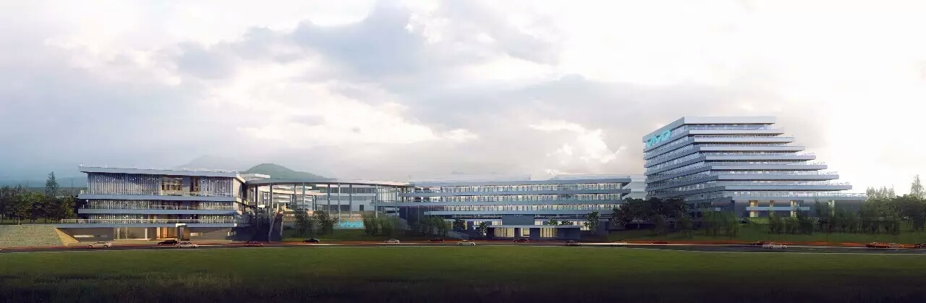
维沃移动通信（重庆）有限公司 重庆市南岸区茶园新区美家路58号 www.vivo.com

